**« Du bon usage des freins »**

**● Niveau : Terminale Bac Pro**

**● Capacités et connaissances abordées :**

|  |  |
| --- | --- |
| **Capacités** | **Connaissances** |
| Déterminer expérimentalement à l’aide d’un capteur adapté les variations de pression au sein d’un fluide à l’équilibre.  Illustrer expérimentalement le principe de fonctionnement d’une presse ou d’un vérin hydraulique.  Exploiter la relation de Pascal | Connaître la relation de Pascal liant les variations de pression aux variations d’altitude dans un fluide incompressible à l’équilibre.  Connaître le principe de la presse hydraulique. |

**● Groupement(s) :** groupement 1 et programme complémentaire (poursuite d’études), groupement 5 (première professionnelle)

**● Lien avec le programme de première*:*** Distinguer pression et force pressante

**● Enoncé de la situation problème :**

Les organes de sécurité sont indispensables dans le cadre de l’utilisation d’un véhicule.

Les véhicules roulants les plus modernes utilisent des dispositifs électroniques complexes permettant d’optimiser le contrôle des véhicules dans les situations les plus dangereuses. Cependant la base de ces systèmes reste commune.

|  |  |
| --- | --- |
| **Cas de la voiture** | **Cas du VTT** |
| **Lorsque la pédale de frein est enfoncée, les plaquettes viennent presser le disque.** | **Lorsque le levier du frein est pressé, les plaquettes viennent presser le disque** |
|  |  |

**● Problématique :** *Comment choisir les pistons pour freiner un véhicule en fournissant un effort minimum ?*

**● Intentions de l’auteur :** Dans cette activité, l’élève découvrira le principe de fonctionnement de la presse hydraulique et son utilisation dans les dispositifs de freinage de certains véhicules.

Cette activité/cours est dans la continuité de de celle proposée en classe de première. Elle reste dans thème de la conduite éco-responsable s’inscrivant dans le domaine du développement durable.

**Conduite éco-responsable (Terminale)**

**Domaines de connaissances abordés** :

|  |  |
| --- | --- |
| **Caractériser la pression dans un fluide immobile** | |
| **Capacités** | **Connaissances** |
| Déterminer expérimentalement à l’aide d’un capteur adapté les variations de pression au sein d’un fluide à l’équilibre.  Illustrer expérimentalement le principe de fonctionnement d’une presse ou d’un vérin hydraulique.  Exploiter la relation de Pascal | Connaître la relation de Pascal liant les variations de pression aux variations d’altitude dans un fluide incompressible à l’équilibre.  Connaître le principe de la presse hydraulique. |

**Du bon usage des freins**

Les organes de sécurité sont indispensables dans le cadre de l’utilisation d’un véhicule.

Les véhicules roulants les plus modernes utilisent des dispositifs électroniques complexes permettant d’optimiser le contrôle des véhicules dans les situations les plus dangereuses. Cependant la base de ces systèmes reste commune.

|  |  |
| --- | --- |
| **Cas de la voiture** | **Cas du VTT** |
| **Lorsque la pédale de frein est enfoncée, les plaquettes viennent presser le disque.** | **Lorsque le levier du frein est pressé, les plaquettes viennent presser le disque** |
|  |  |

**Problématique : *Comment choisir les pistons pour freiner un véhicule en fournissant un effort minimum ?***

**SA-AR**

* Selon vous, quels sont les paramètres qui influent sur l’efficacité du piston ?

…………………………………………………………………………………………………………………………………………………………………….………..

…………………………………………………………………………………………………………………………………………………………………….………..

…………………………………………………………………………………………………………………………………………………………………….………..

…………………………………………………………………………………………………………………………………………………………………….………..

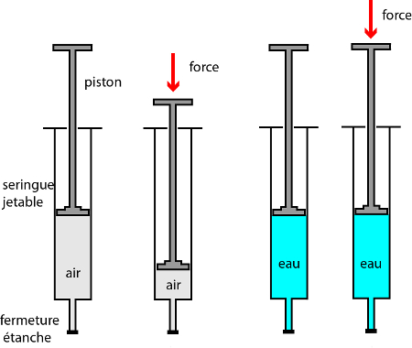**Partie A** : **Les fluides**

L’expérience suivante a été réalisée :

Dans un premier temps nous appliquons une force sur le piston d’une seringue remplie d’air (seringues de gauche) puis nous reproduisons le protocole dans le cas d’une seringue remplie d’eau (seringues de droite).

* Interpréter en quelques mots le résultat observé.

**V**

………………………………………………………………………………….…………………………………………………………………………………….……

**AR**

………………………………………………………………………………….…………………………………………………………………………………….……

………………………………………………………………………………….…………………………………………………………………………………….……

**On retiendra**

Un ﬂuide incompressible est un ﬂuide dont le volume ne diminue pas sous l’eﬀet de la pression : **l’eau est un ﬂuide incompressible** et l’air n’est pas un ﬂuide incompressible

Dans un ﬂuide incompressible en équilibre, toute variation de pression en un point entraîne la même variation de pression en tout autre point. Le liquide transmet la pression qu’on exerce sur lui intégralement et dans toutes les directions.

**Mesure de la pression dans un fluide à différente profondeur**

**Matériel :**

* Bac étanche ou cristallisoir de grand diamètre
* Éprouvette avec graduation en cm sur la hauteur.
* Système d’acquisition (exao) équipé d’un capteur de pression

**Protocole :**

* Remplir l’éprouvette avec de l’eau pour avoir une hauteur d’eau supérieure à 20 cm. Enficher le capteur de pression en voie 1 de la console. Lancer le logiciel « **atelier scientifique** ». Faire glisser et déposer l’icône **capteur de pression** sur la première voie en ordonnée. Dans l’onglet « **Grandeur** » modifier les limites de la grandeur affichée :

**min = 97000 max = 103000**

* Faire glisser et déposer l’icône **Manuelle** sur l’axe des abscisses et dans l’onglet « **Grandeur** ». Compléter le nom de la Grandeur, l’Unité (m), Limites de la grandeur affichée :

**min = 0 max = 0,20**

* Lancer de l’acquisition et effectuer des relevés tous les 0,02 m de profondeur **(les premiers relevés sont à effectuer devant l’enseignant)**
* Commenter la variation de la valeur de la pression obtenu.

**AR**

………………………………………………………………………………………………………………………………………………………………………..…………………………………………………………………………………………………………………………………………………………………………..….………………..….………………..….………………..….………………..….………………..….………………..….…………

* Proposer un protocole permettant de suivre l’évolution de la pression pour un déplacement horizontal puis mettre en œuvre le protocole **après validation de l’examinateur.**

……………………………………………………………………………………………………………

……………………………………………………………………………………………………………

……………………………………………………………………………………………………………

……………………………………………………………………………………………………………

Conclure si :

On déplace le tube horizontalement : ………………………….………………………………………..…………………….….

**C**

On déplace le tube verticalement : …………………………………………..………………………….…………………………..

**On retiendra** :

La pression est ………………………………. pour tous les points situés à une même profondeur.

La pression effective est la pression due uniquement au fluide. Elle ne dépend que de la hauteur du fluide **($h$)** situé au-dessus du point et de la masse volumique du fluide **($ρ$)**.

La relation de Pascal permet de calculer les variations de pression en fonction des variations de l’altitude :

$$p_{A}-p_{B}=ρ×g×(h_{A}-h_{B})$$

$p_{A}$**et $p_{B}$ : pressions aux points A et B en $Pa$ ; $ρ$ : masse volumique en ${kg}/{m^{3}}$; $g$: intensité de pesanteur en $N/{kg}$;**

$h_{A}$**et $h_{B}$: hauteurs aux points A et B en m**

La relation de Pascal est exploitée dans le principe de la presse hydraulique où deux pistons sont reliés par un circuit hydraulique. C’est précisément le principe sur lequel est basé le dispositif de frein hydraulique

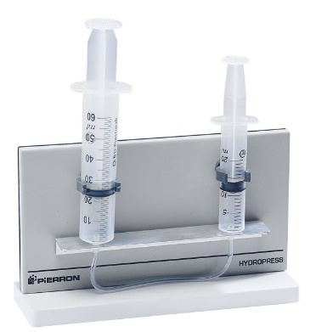

Une simple expérience permet de mettre en évidence le principe de la presse hydraulique :

* On relie deux seringues (dont l’une est remplie à moitié d’eau) par un tuyau souple. On enfonce le piston tour à tour d’une seringue puis l’autre. Décrire en quelques mots vos observations :

**R**

……………………………………………………………………………………………………………………………….

**R**

* Reproduire l’expérience avec 2 seringues de diamètre différent. Décrire les différences :

………………………………………………………………………………………………………………………………………………………………………….

**On retiendra :**

* La pression se transmet intégralement du petit piston au grand piston donc :

$$P_{\left({F_{1}}/{S_{1}}\right)=}P_{\left({F_{2}}/{S_{2}}\right)↔}\frac{F_{1}}{S_{1}}=\frac{F_{2}}{S_{2}}$$

$S_{1}et S_{2}$ en $m^{2}$ $F_{1} et F_{2}$ en **N** (Newton)

* Avec des sections de piston diﬀérentes, les valeurs des deux forces sont diﬀérentes dans les mêmes proportions.

**Exemple** :

Avec $S_{1}=\frac{S_{2}}{2}$. On a alors $F_{1}=\frac{F_{2}}{2}$.

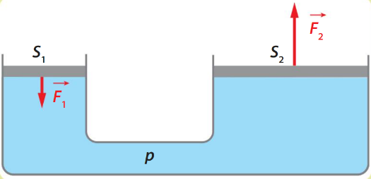

Répondre à la problématique

**C**

…………………………………………………………………………………………………………………………………………………………………………….

…………………………………………………………………………………………………………………………………………………………………………….

…………………………………………………………………………………………………………………………………………………………………………….

**Activité supplémentaire : les particules fines**

La pollution routière aux particules fines est dans tous les discours des spécialistes de l’environnement. Les origines sont diverses mais les moteurs ne cessent de s’améliorer, offrant des taux d’émission de plus en plus bas. Et c’est pour cela que la part d’émission dû au freinage des véhicules et aux frottements des pneus sur le bitume va devenir la principale source de particules fines dans les villes.

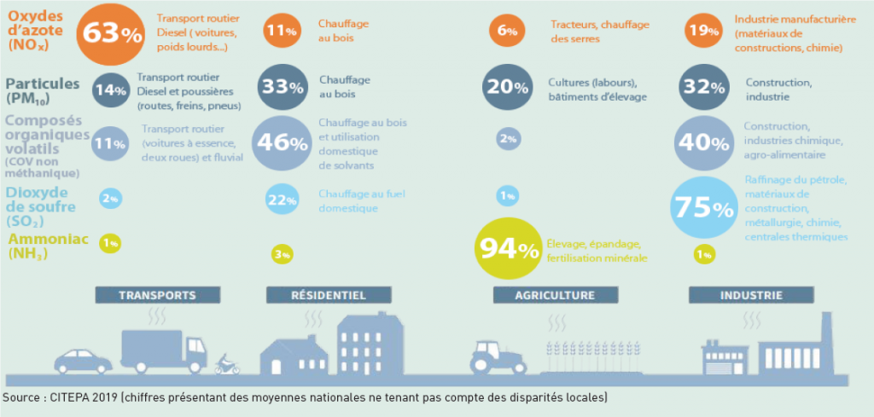

[Quel que soit son mode de propulsion, une voiture diffuse dans l’air des millions de particules fines d’un diamètre inférieur à dix microns et 2,5 microns (PM10 et PM2,5). "Avec les progrès effectués pour abaisser les émissions à la sortie de l’échappement, la responsabilité de la combustion des moteurs thermiques baisse tandis que celle provenant des **frottements mécaniques des freins et des pneus augmentent** si bien qu’elles devraient devenir prépondérantes dès 2035", résume Katherine Farrow de la direction environnement de [l’Organisation de coopération et de développement économique (OCDE)](https://www.oecd.org/).]

***Source : science et avenir***

**SA**

* Indiquer en quelques lignes l’attitude à avoir sur la route pour limiter l’usure des plaquettes de frein.

………………………………………………………………………………………………………………………………………………………………………………

…………………………………………………………………………………………………………………………………………………………………………….

…………………………………………………………………………………………………………………………………………………………………………….

…………………………………………………………………………………………………………………………………………………………………………….